
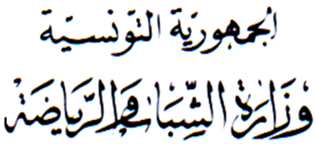
تونس، في ......................
الإدارة العامّة للشّباب
إعــــلام بحــادث

شركة التأمين وإعادة التأمين " STAR " Assurance

البيانات الشّخصية للمصاب:
الاسم واللّقب:.......................................................................................................................................................................
تاريخ الولادة ومكانها:.....................................................................الحالة المدنيّة:....................................................................
رقم بطاقة التعريف الوطنية:.................................................تاريخ ومكان الإصدار:...............................................................
رقم بطاقة الإنخراط بالمؤسّسة الشّبابيّة:..................................................................................................................................
العنوان الشّخصي:...............................................................................................................................................................
الجوّال:....................................................... العنوان الإلكتروني:........................................................................................
بيانات حول النّشاط:
إسم البرنامج: ........................................................................................................................................................................
الجهة والمركز المحتضن للبرنامج :..........................................................................................................................................
إسم المنسّق العام للبرنامج:...................................................................... رقم الجوّال:...........................................................
وصف الحادث والاضرار النّاجمة عنه ( حالة المصاب ): …………………………………………………………………………………...
.............................................................................................................................................................................................................................................................................................................................................................................................................................................................................................................................................................................................................................................................................................................................................................................................................................................................................................................................................
........................................................................................................................................................................................................................................................................................................................................................................................................................................

هام جدّا: يرجى إرسال ' الإعلام بالحادث ' في الإبّان عبر الفاكس: 71790676 وعبر البريد الإلكتروني: « Assurance.DGJ@gmail.com »
ولإسترجاع مصاريف التّداوي والعلاج يرجى إرســال الوثــــائق الأصليّة في أقرب الآجال الممكنة إلى الإدارة العـــــامّة للشّباب،
الإمضاء
(الإسم و الصفة)

العنوان: شارع محمد علي عقيد 1004 - المنزه الهاتف: .417.796.71 الفاكس:.790.676 .71

